AJAX CZ s.r.o., 28. října 9, 264 01 Sedlčany, tel. 318 821 658
www.ajaxsedlcany.cz

Dodávka dílenského nábytku – 4- 2024- pojízdný snižovatelný dílenský stůl

Laboratorní stůl ESD – 4 ks
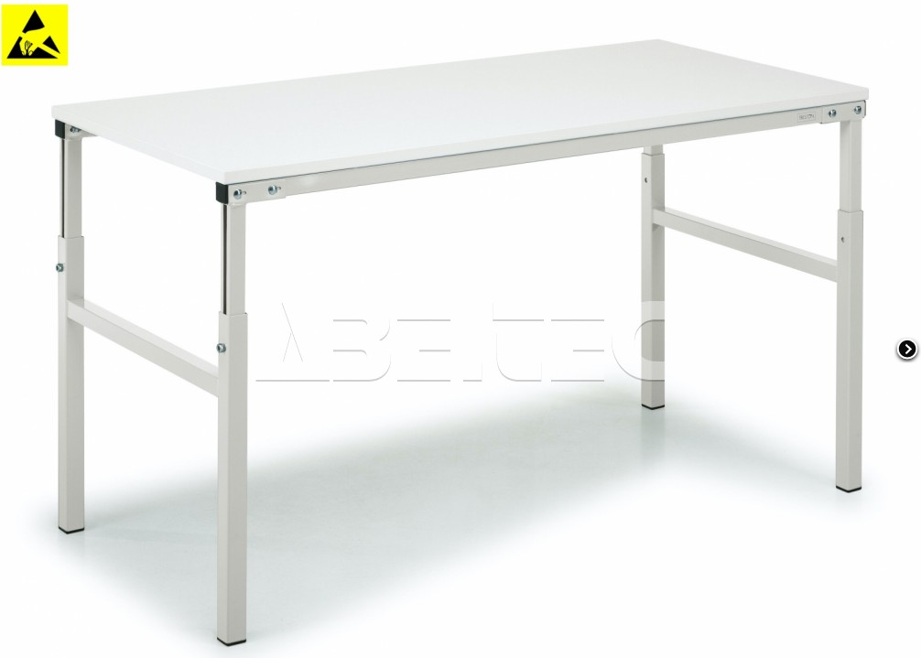

Pracovní stůl navržený pro použití v moderním výrobním či montážním prostředí.
Ocelová konstrukce ošetřená polovodivou práškovou epoxidovou barvou v šedém odstínu RAL 7035.
ESD / antistatické provedení vhodné do EPA prostor.
Možnost snadného vybavení různými doplňky.
Nastavení výšky imbusovým klíčem mezi 650 - 900 mm.
Rozměry pracovní plochy 1800 x 900 mm.
Nosnost stolu 300 kg.
Každý standardní TP pracovní stůl je možné doplnit o liniové (TP-K) nebo rohové (TP-KK) prodloužení.
Deska stolu je z 25 mm ESD laminátu.
Rozměry (š x h x v) | 1800 x 900 mm
Výška pracovní plochy | 650 až 900 mm
Nosnost | 300 kg
Systém nastavení pracovní plochy | imbusový klíč
Výška desky | 25 mm

Cena: 20.562,-Kč/ks + 21% DPH

Laboratorní židle ESD – 4 ks
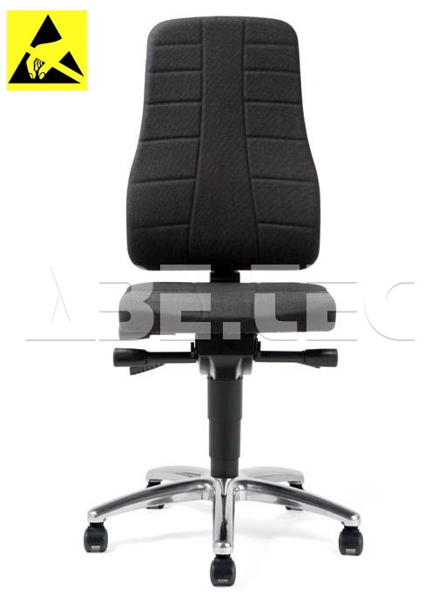
Ergonomická průmyslová pracovní židle řady ErgoPlus.
Víceúčelová židle pro téměř každé použití v průmyslu.
ESD / antistatické provedení.
Vyšší zádová opěrka.
Synchronní mechanismus náklonu zad s regulací váhy.
Měkká duální kolečka s brzdou citlivou na zatížení.
Textilní povrch s mírně tvarovaným sedákem a opěradlem.
Uživatelsky přívětivé a rychlé nastavení.
Opěra těla v každé pozici.
Velké, ergonomicky tvarované sedadlo.
Opěradlo zad s bederní oporou.
Záruka 10 let.
Možnosti nastavení židle:
Synchronní mechanismus s regulací váhy.
Nastavení výšky sedáku.
Nastavení výšky opěrky zad.
Naklopení úhlu sedáku.
Nastavení hloubky sedáku.
Materiál čalounení: textilie: Barva: černá.
ESD (antistatická) verze: ano.
Výška sedáku: 450 - 600 mm.
Šířka sedáku: 460 mm.
Hloubka sedáku: 410 - 470 mm.
Výška opěrky zad: 600 mm.
Hmotnost židle: 19,5 kg.
Martindale: 40 000 cyklů.
Nosnost: 120 kg.
Záruka: 10 let.
ESD / antistatické provedení židle
Hliníková základna.
Vodivé opěradlo, čalounění, plasty a nátěry.
Typický odpor 106 Ω.
ESD ochrana je upravena evropskou normou EN 61340
Cena: 17.496,-Kč/ks + 21% DPH

cena dodávky 152.232,- Kč
DPH 21 % 31.968,72 Kč
celkem 184.200,72 Kč (včetně dopravy a montáže)

